中國文化大學113學年度高教深耕計畫
A2活動成果紀錄表

關鍵能力：資訊科技與人文關懷 |  |  | 績效指標：學生資訊科技與人文關懷能力提升及成效
課程名稱  （科目代號） | 愛情哲學 |  |  | 日期 | 2026/04/17
人文素養指標 | 生命教育 □ 人文與藝術美感  □ 生態保育 □ 醫療與飲食  □ 社會弱勢關懷 □ 科技與媒體 |  |  | 開課單位/開課年級 | 哲學系四年級
本課程學生人文關懷學習方式 |  | 愛情關係是每個大學生都會面對的課題，藉由課程與演講的方式，讓學生們學習、討論、反思並撰寫自己的想法。
本課程預定學生人文關懷學習目標或可獲得的核心能力為何 |  | 增強同學們對於關係的理解與處理能力，尤其是在愛情關係上的思考。
本課程學生人文關懷學習是否達到預期學習目標或獲得核心能力之相關評估方式為何 |  | 在演講課堂上由講者提供問題讓同學思考並撰寫心得。
本課程學生完成人文關懷的學習表現為何 |  | 評量學生所撰寫的心得並由授課教師於演講後的課堂回應並與同學們討論問題。
A2人文關懷學習之成果紀錄：

本次演講邀請東吳大學哲學系陳奕融助理教授前來演講，演講的主題為「欸，愛是什麼！」，由於愛情問題是大學生很需要學習的課題，所以，在配合愛情哲學的課程內容下，陳奕融助理教授從目前的AI科技發展開始讓同學們思考AI的課題，究竟什麼是AI以及AI在我們生活中扮演的角色等等問題。

接著，陳奕融教授帶領學生思考現在年輕人面臨的挑戰：「人可不可以跟AI談戀愛？」或「人應不應該跟AI談戀愛？」、「AI只會跟你談戀愛嗎？」在陳奕融教授提供的許多實證的研究下，同學們逐步地思考人為什麼會想要和AI談戀愛的理由，AI的設計本身就是迎合使用者，給足情緒價值，並且不會倦怠等等。但是，究竟AI缺了些什麼？同學們也提供許多答案，而在這些答案中，似乎預告未來AI仿生機器人的研究與誕生，相信這樣的仿生機器人會帶來更多的挑戰與課題。同學們在這些討論中，也漸漸了解在愛情關係中，AI缺乏了獨特性、排他性等特點，對某些人而言，這些特點顯然是非常重要的。
＊活動照片另附4～8張（含圖說）
＊簽到表另附

活動照片及說明
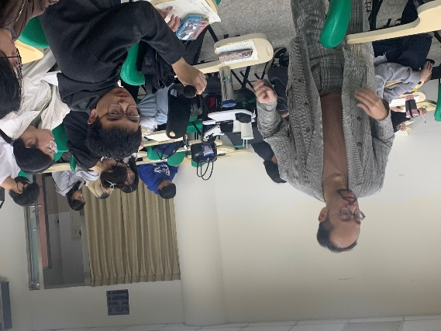 | 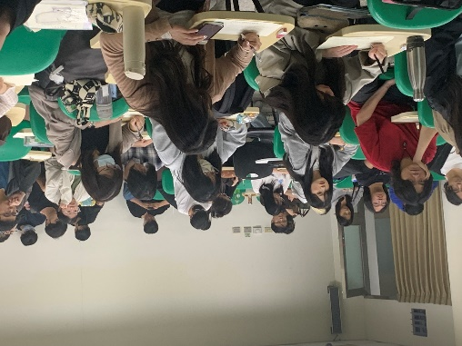
講者帶領學生討論 | 學生認真聽講與撰寫心得
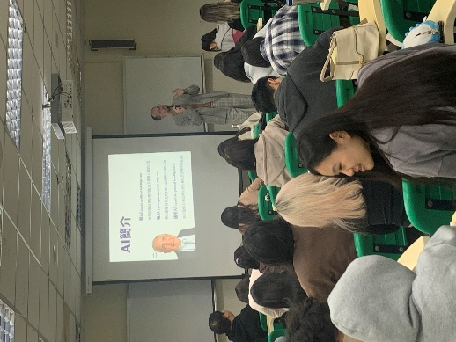 | 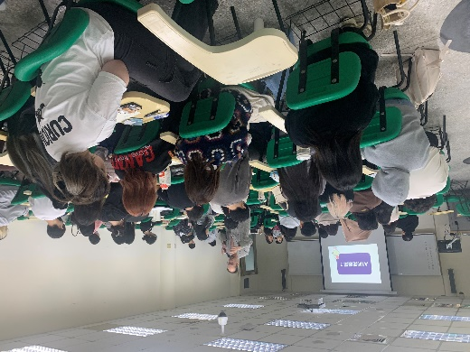
講者簡介AI | 講者分析AI的定義
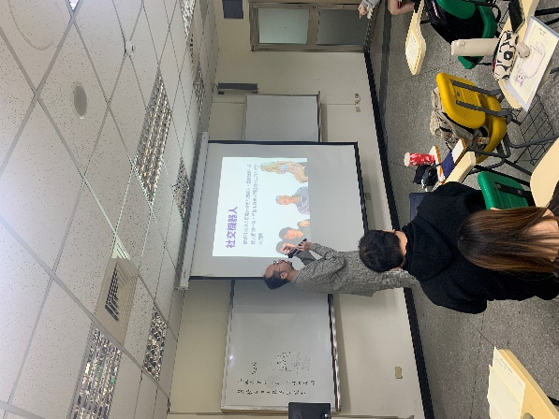 | 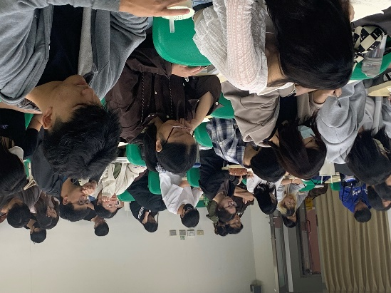
講者說明目前已經出現的社交機器人 | 同學們撰寫反思心得

